ПРОЕКТ

РЕГИОНАЛЬНАЯ СТРАТЕГИЯ

развития санитарной авиации на территории Калужской области до 2024 года

- Общие положения

Стратегия развития санитарной авиации на территории Калужской области до 2024 года (далее - Стратегия) определяет цели, задачи и принципы, направленные на обеспечение интересов и реализацию стратегических национальных приоритетов в данной области, а также задачи, решение которых направлено на сохранение и укрепление здоровья граждан Калужской области на основе обеспечения повышения доступности и качества медицинской помощи.
Стратегия разработана на основании паспорта регионального сегмента федерального проекта «Развитие системы оказания первичной медико-санитарной помощи», утвержденного заместителем Губернатора Калужской области, куратором проектной деятельности 12 декабря 2018 года.
Правовую основу Стратегии составляют Конституция Российской Федерации, Воздушный кодекс Российской Федерации, Федеральный закон от 28.06.2014 № 172-ФЗ «О стратегическом планировании в Российской Федерации», Федеральный закон от 21.11.2011 № 323-ФЗ «Об охране здоровья граждан в Российской Федерации», государственная программа Российской Федерации «Развитие здравоохранения», утвержденная постановлением Правительства Российской Федерации от 26.12.2017 № 1640, государственная программа Калужской области «Развитие здравоохранения в Калужской области», утвержденная постановлением Правительства Калужской области от 31.01.2019 № 44.

Медико-демографические показатели здоровья населения

Калужской области

Сведения о регионе
Калужская область расположена в центре европейской части России к юго-западу от Москвы и является типичным субъектом Центрального федерального округа (ЦФО), как и соседние с ней регионы – Брянская, Орловская, Смоленская и Тульская области. Территория области составляет 29,8 тыс. квадратных километров (0,18% территории России). Плотность населения 34 жителя на 1 кв.км. Расстояние от областного центра (город Калуга) до Москвы 188 км.
Муниципальное деление: 24 муниципальных района и 2 городских округа, в них 26 городских и 252 сельских поселений, 22 города, 7 посёлков городского типа, 3 186 сельских населённых пунктов. Наиболее крупные промышленные центры - города Калуга, Обнинск, Людиново, Кондрово, Киров, Сухиничи, Малоярославец.
На 01.01.2019 в области проживали 1 009 380 человек. Две трети населения проживает в городах и рабочих поселках, в том числе в двух городских округах: областном центре – г. Калуге – 353,5 тыс. человек и г. Обнинске – 118,2 тыс. человек, удельный вес сельского населения 24%.
По численности населения Калужская область переместилась на 13^{-е} место среди семнадцати областей ЦФО. Ниже численность населения в Ивановской, Смоленской, Орловской и Костромской областях.
Численность жителей старше трудоспособного возраста превышает численность тех, чей возраст моложе трудоспособного (0-15 лет) в 1,7 раза, сравнявшись в 1992 и нарастая с 1993 года до 2018г. Численность детей и подростков (0-17 лет) в 2019 году в общей численности населения выросла и составила 18,6% (2018г. – 16,7%; 2017г. - 18%), доля населения трудоспособного возраста снизилась до 54,4% (2018г. – 55,0%; 2017г. - 55,8%). Проводимая государством политика по решению проблемы депопуляции дала некоторый рост рождаемости до 2015г. (рис.1), уровень показателя, тем не менее, оставался низким.
Динамика рождаемости в Калужской области, ‰
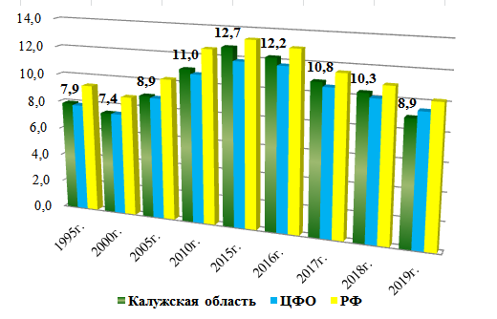
Рис.1
По оперативным данным Росстата за 2019 год в области родилось 8 997 малышей. Коэффициент рождаемости составил 8,9 на 1 тыс. населения, что составляет 86,4% к предыдущему году. Показатель ниже, чем в среднем по ЦФО (9,4 на 1 тыс. жителей) и среднероссийский (10,1‰).
Коэффициент смертности по области в 2019 году снизился и составил 14,6‰, что на 2,7% ниже уровня предыдущего года и в 1,3 меньше, чем в 2005 году, когда значение показателя было максимальным. Показатель выше среднего по ЦФО (12,7) и РФ (12,3). Основной причиной сокращения численности населения является естественная убыль населения, т.е. превышение смертности над рождаемостью (рис. 2).

Естественное движение населения Калужской области
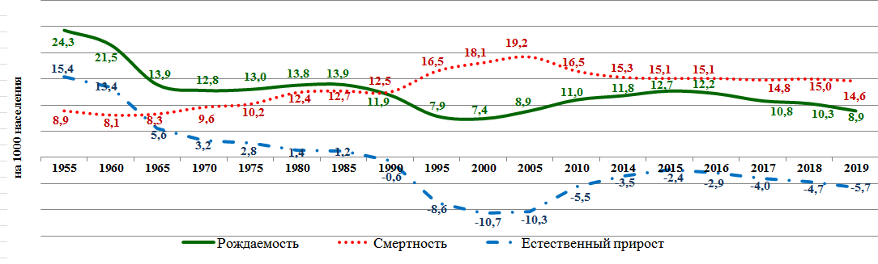
Рис.2
Уровень смертности по территории области варьирует от 11,4 (г. Обнинск) до 19,9 (Юхновский район). Ухудшились показатели в 2019 году по сравнению с предыдущим годом в 10 районах, наиболее выраженная отрицательная динамика в Бабынинском, Жуковском, Людиновском, Мещовском, Медынском, Боровском и Кировском районах. Позитивная динамика отмечена в 13 районах, гг. Калуга и Обнинск.
Основной причиной сокращения численности населения является естественная убыль населения, т.е. превышение смертности над рождаемостью.
Среди валидных причин смерти (рис. 3, табл.1), обуславливающих 71,6% всех летальных исходов, как и в среднем по стране - болезни системы кровообращения (49,0%), новообразования (16,2%) и внешние причины (6,4%).

Структура смертности в Калужской области в 2019 году (%)

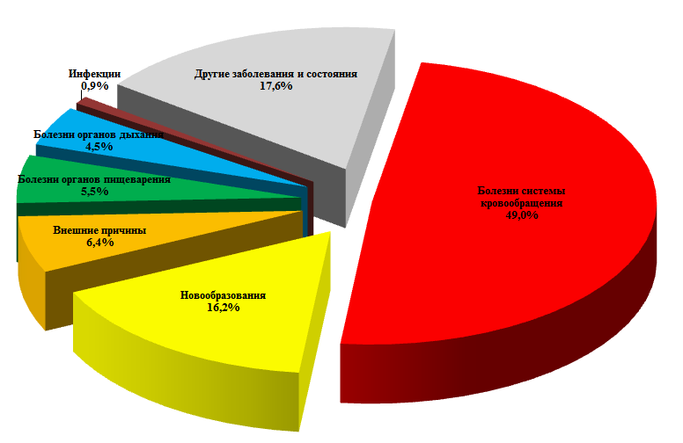
Рис.3

Из онкологических заболеваний летальный исход чаще обуславливают новообразования органов системы пищеварения (37,3% от общего числа умерших от новообразований), органов дыхания (16,5%), женских половых органов (8,2%) и молочной железы (7,7%).
Смертность населения от внешних причин составила 9,4 на 10 тыс. населения (2018г. – 10,4; 2017г. – 9,4), у мужчин более чем в 3 раза выше, чем у женщин.
Среди обстоятельств, приведших к гибели людей от травм, отравлений или некоторых других последствий воздействия внешних причин, 17,2% составили дорожно-транспортные происшествия, 13,1% - самоубийства, 11,9% - отравления алкоголем.
Основной причиной смерти от заболеваний органов дыхания (66,1%) была пневмония.
Основной причиной смерти от заболеваний органов пищеварения (50,4%) были болезни печени.

Таблица 1
Динамика основных причин смертности 2017-2019гг. на 100 тыс. населения
 | всего умерших
 | 2017г. | 2018г. | 2019г.
Российская Федерация | 1243,3 | 1245,4 | 1228,1
ЦФО | 1292,9 | 1293,6 | 1266,5
Калужская область | 1478,2 | 1496,6 | 1459,6
 | число умерших от болезней системы кровообращения
 | 2017г. | 2018г. | 2019г.
Российская Федерация | 584,7 | 579,6 | 573,7
ЦФО | 620,3 | 596,6 | 579,3
Калужская область | 793,3 | 700,8 | 715,0
 | число умерших от новообразований
 | 2017г. | 2018г. | 2019г.
Российская Федерация | 196,9 | 200,1 | 201,5
ЦФО | 207,1 | 212,8 | 210,0
Калужская область | 220,8 | 224,1 | 236,0
 | число умерших от туберкулеза
 | 2017г. | 2018г. | 2019г.
Российская Федерация | 6,2 | 5,6 | 5,0
ЦФО | 2,7 | 2,4 | 2,1
Калужская область | 4,3 | 3,7 | 1,2
 | число умерших от дорожно-транспортных происшествий
 | 2017г. | 2018г. | 2019г.
Российская Федерация | 10,1 | 9,8 | 9,1
ЦФО | 8,9 | 8,6 | 7,8
Калужская область | 12,3 | 14,9 | 11,4
число умерших детей в возрасте до 1 года
на 1000 родившихся живыми
 | 2017г. | 2018г. | 2019г.
Российская Федерация | 5,5 | 5,1 | 4,9
ЦФО | 5,1 | 4,7 | 4,4
Калужская область | 4,5 | 4,8 | 4,0
материнская смертность
на 100 тыс. родившихся живыми
 | 2017г. | 2018г. | 2019г.
Российская Федерация | 8,8 | 9,1 | н/д
ЦФО | 9,8 | н/д | н/д
Калужская область | 0,0 | 0,0 | 0,0

Смертность от болезней системы кровообращения в разрезе районов области представлена в таблице 2.

Таблица 2

Смертность от болезней системы кровообращения по районам
Калужской области за 2017 - 2019 гг.

Калужская область | абсолютное число умерших |  |  | на 1000 населения
 | 2019 год | 2018 год | 2017 год | 2019 год | 2018 год | 2017 год
Бабынинский р-н | 129 | 113 | 118 | 7,05 | 6,16 | 6,31
Барятинский р-н | 34 | 45 | 49 | 5,72 | 7,46 | 8,03
Боровский р-н | 444 | 403 | 445 | 7,08 | 6,53 | 7,22
Дзержинский р-н | 334 | 366 | 430 | 6,33 | 6,91 | 8,07
Думиничский р-н | 101 | 87 | 75 | 7,28 | 6,18 | 5,30
Жиздринский р-н | 62 | 61 | 81 | 6,00 | 5,90 | 7,78
Жуковский р-н | 284 | 265 | 287 | 5,33 | 4,99 | 5,53
Кировский р-н | 290 | 265 | 302 | 7,19 | 6,55 | 7,40
Износковский р-н | 28 | 39 | 38 | 4,05 | 5,72 | 5,52
Козельский р-н | 274 | 252 | 261 | 7,58 | 6,91 | 7,05
Куйбышевский р-н | 65 | 62 | 56 | 8,34 | 7,75 | 6,91
Людиновский р-н | 239 | 238 | 280 | 5,72 | 5,61 | 6,50
Малоярославецкий р-н | 388 | 385 | 479 | 7,82 | 7,78 | 9,60
Медынский р-н | 108 | 81 | 106 | 8,38 | 6,31 | 8,29
Мещовский р-н | 62 | 83 | 75 | 5,22 | 6,80 | 5,82
Мосальский р-н | 56 | 73 | 63 | 6,58 | 8,48 | 7,37
Перемышльский р-н | 123 | 142 | 117 | 9,26 | 10,39 | 8,44
Спас-Деменский р-н | 64 | 63 | 95 | 8,96 | 8,67 | 12,99
Сухиничский р-н | 192 | 224 | 194 | 8,35 | 9,64 | 8,25
Тарусский р-н | 126 | 141 | 151 | 8,33 | 9,40 | 9,95
Ульяновский р-н | 70 | 56 | 57 | 9,84 | 7,84 | 7,98
Ферзиковский р-н | 105 | 142 | 117 | 5,81 | 7,87 | 6,57
Хвастовичский р-н | 73 | 67 | 75 | 7,04 | 6,51 | 7,22
Юхновский р-н | 89 | 91 | 99 | 8,37 | 8,41 | 9,00
г.Калуга | 2607 | 2602 | 2735 | 7,37 | 7,27 | 7,63
г.Обнинск | 739 | 728 | 717 | 6,25 | 6,33 | 6,31
Калужская обл. | 7086 | 7074 | 7502 | 7,02 | 6,99 | 7,39

Ожидаемая продолжительность жизни при рождении на начало года составляла 71,89 лет, в том числе у мужчин – 66,53, женщин – 77,14 (ЦФО – 74,01, 69,09, 78,62; РФ – 72,91, 67,75, 77,82, соответственно).
С 2005 года в Калужской области проводится активная демографическая политика, целенаправленно реализованы мероприятия, направленные на улучшение демографической ситуации в регионе согласно Закону Калужской области от 12.11.2007 №373-ОЗ «Об областной целевой программе «Улучшение демографической ситуации в Калужской области на 2008-2010 годы», Постановлению Правительства Калужской области от 29.12.2010 №552 «Об утверждении долгосрочной целевой программы «Улучшение демографической ситуации в Калужской области (2011-2015 годы)» и Постановлению Правительства Калужской области от 31.05.2010 №202 «Об утверждении регионального Плана мероприятий по реализации Концепции демографической политики Российской Федерации на территории Калужской области в 2011-2015 годах».
Реализуется государственная программа Калужской области «Развитие здравоохранения в Калужской области» (Постановление Правительства Калужской области от 31.01.2019 № 44). Утвержден План мероприятий по реализации Концепции демографической политики Российской Федерации на территории Калужской области в 2016-2020 годах (Постановление Правительства Калужской области от 11.08.2016 №430).
Наблюдавшийся в Калужской области с 2007г. рост доли повторных рождений в общем числе родившихся показал эффективность введения мер государственной и региональной поддержки материнства и детства. Важную роль сыграли предпринимаемые меры по укреплению семьи и популяризации рождаемости. Основные из них – реализация программ «Жилье для российской семьи», «Семья и дети Калужской области», в частности такие мероприятия, как социальные выплаты многодетным семьям на возмещение процентной ставки по ипотеке, дотации на питание детям, удвоение денежной компенсации на приобретение молочных продуктов для детей второго и третьего годов жизни, продление до трех лет срока выплаты детского пособия. По данным Калужского регионального отделения Фонда социального страхования Российской Федерации, за время действия программы «Родовые сертификаты» финансовая поддержка медицинских учреждений, оказывающих помощь беременным женщинам и детям первого года жизни, значительно выросла.

Общая заболеваемость населения

Заболеваемость населения
В государственных медицинских организациях региона, оказывающих медицинскую помощь в амбулаторно-поликлинических условиях, ежегодно регистрируется около 1,6 млн. случаев острых и хронических заболеваний. В 2019 году 48,8% составили случаи с впервые в жизни установленным диагнозом (2018г. – 50,4%; 2017г. – 51,4%).
По сравнению с прошлым годом в 2019г. показатель заболеваемости по области незначительно повысился за счет повышения заболеваемости среди взрослого населения (рис.4, рис.5).
Общая заболеваемость снизилась по 6 классам заболеваний, наиболее выраженно по врождённым аномалиям (порокам развития) (-21,4%) и глазным болезням (-6,5%).
Повысилась по 10 классам, наиболее заметно по классам «Травмы, отравления и некоторые другие последствия воздействия внешних причин» (+43,7%), болезням системы кровообращения (+15,9%) и инфекционным заболеваниям (+14,7%).

Общая заболеваемость населения Калужской области за период 2015-2019гг. (‰)
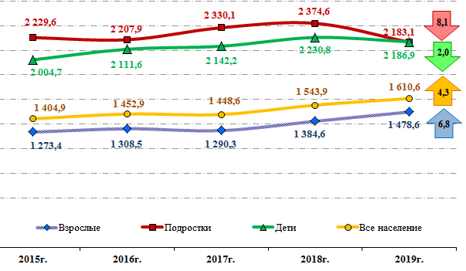
Рис.4
Первичная заболеваемость всего населения снизилась по 12 классам, наиболее выраженно по болезням эндокринной системы (-12,9%), болезням крови и кроветворных органов (-12,0%) и болезням глаза и его придаточного аппарата (-11,0%).
Рост наблюдался по 4 классам, наиболее выраженный – по травмам, отравлениям и некоторым другим последствиям воздействия внешних причин (+43,7%), некоторым инфекционным и паразитарным болезням (+14,1%) и болезням системы кровообращения (+7,9%).

Первичная заболеваемость населения Калужской области за период 2015-2019гг. (‰)
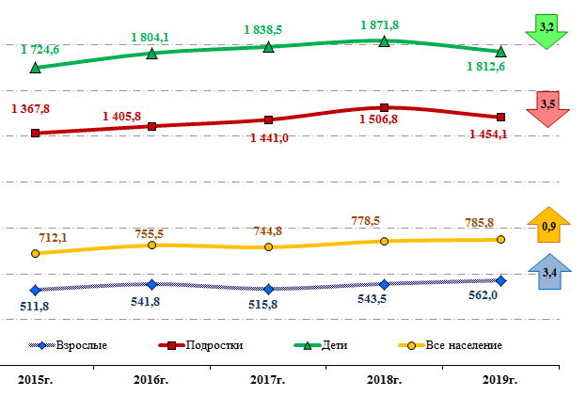
Рис.5
Структуру общей соматической заболеваемости всего населения Калужской области, зарегистрированной в государственных учреждениях здравоохранения в 2019 году как 1 610,6 заболевания на 1 тыс. населения (2018г. – 1 543,9; РФ – 1 634,3, ЦФО – 1 471,8; 2017г. – 1 448,6) на 51,4% формируют 3 класса заболеваний: болезни органов дыхания – 432,8‰ (2018г. – 439,9; 2017г. – 415,6), системы кровообращения – 253,4‰ (2018г. – 218,7; 2017г. – 196,7) и костно-мышечной системы – 141,2‰ (2018г. – 135,1; 2017г. – 122,3) (рис.6).

Динамика показателей заболеваемости совокупного населения Калужской области (на 1 000 всего населения)
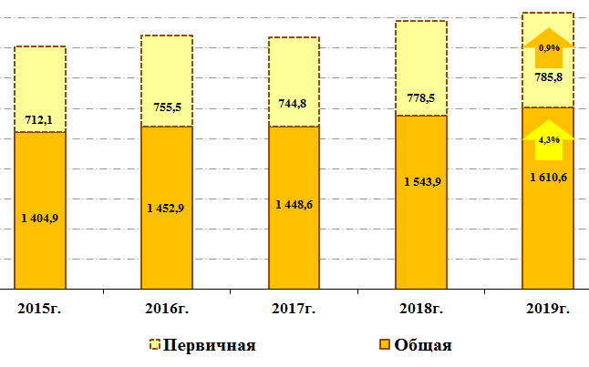
Рис.6
Среди заболеваний, зарегистрированных первично и составивших 785,8‰ (2018г. – 778,5; РФ – 781,9, ЦФО – 703,9; 2017г. – 744,8), также преобладают болезни органов дыхания – 374,9‰ (2018г. – 387,0; 2017г. – 368,3), затем следуют травмы, отравления и другие последствия внешних причин – 84,5‰ (2018г. – 58,8; 2017г. – 56,5) и болезни кожи и подкожной клетчатки – 55,8‰ (2018г. – 56,5; 2017г. – 51,2) (табл.3).
Таблица 3
Структура заболеваемости совокупного населения в 2019 году (‰)
 | Общая |  | Первичная
 | ранг | 1 610,6 | ранг | 785,8
Болезни органов дыхания (включая грипп, ОРВИ) | 1 | 432,8 | 1 | 347,9
Болезни системы кровообращения | 2 | 253,4 | 6 | 30,0
Болезни костно-мышечной системы и соединительной ткани | 3 | 141,2 | 5 | 35,9
Болезни мочеполовой системы | 4 | 105,8 | 4 | 41,1
Болезни органов пищеварения | 5 | 95,7 | 8 | 27,6
Травмы, отравления и некоторые другие последствия воздействия внешних причин | 6 | 84,5 | 2 | 84,5
Болезни глаза и его придаточного аппарата | 7 | 80,9 | 10 | 25,8
Болезни нервной системы | 8 | 76,0 | 11 | 14,5
Болезни кожи и подкожной клетчатки | 9 | 69,3 | 3 | 55,8
Болезни эндокринной системы, расстройства питания, нарушения обмена веществ | 10 | 63,5 | 13 | 8,1
Новообразования | 11 | 52,9 | 12 | 11,4
Некоторые инфекционные и паразитарные болезни | 12 | 43,0 | 9 | 26,7
Психические расстройства и расстройства поведения | 13 | 41,2 | 14 | 4,3
Болезни уха и сосцевидного отростка | 14 | 39,1 | 7 | 27,8
Болезни крови и кроветворных органов и отдельные нарушения, вовлекающие иммунный механизм | 15 | 9,5 | 15 | 2,2
Врождённые аномалии (пороки развития), деформации и хромосомные нарушения | 16 | 4,4 | 16 | 1,1
Симптомы, признаки и отклонения от нормы, выявленные при клинических и лабораторных исследованиях | 17 | 0,0 | 17 | 0,0
Показатель общей зарегистрированной заболеваемости в 2019 году в целом в Калужской области вырос за счет возрастной группы взрослых и составил на 1 тыс. соответствующего населения:
- 1 478,6 (+6,8%) против 1 384,6 в 2018г. у взрослых (РФ – 1 487,3, ЦФО – 1 327,8),
- 2 183,1 (-8,1%) против 2 374,6 в 2018г. у подростков (РФ – 2 224,0, ЦФО – 2 106,4),
- 2 186,9 (-2,0%) против 2 230,8 в 2018г. у детей (РФ – 2 204,9, ЦФО – 2 139,9).
Показатель впервые зарегистрированной заболеваемости в 2019 году также вырос за счет всех взрослых и составил на 1 тыс. соответствующего населения:
- 562,0 (+3,4%) против 543,5 в 2018г. у взрослых (РФ – 546,6, ЦФО – 490,0),
- 1 454,1 (-3,5%) против 1 506,8 в 2018г. у подростков (РФ – 1 378,2, ЦФО – 1 348,3),
- 1 812,6 (-3,2%) против 1 871,8 в 2018г. у детей (РФ – 1 751,2, ЦФО – 1 745,0).

В структуре общей заболеваемости (табл.4-6) первое место занимают:
болезни органов кровообращения у взрослых – 303,2‰ против 260,8 в 2018г. (РФ – 306,5, ЦФО – 294,5),
болезни органов дыхания у подростков – 881,5 против 894,7 (РФ – 787,4, ЦФО – 797,0) и детей – 1 390,0 против 1 428,3 (РФ – 1 230,4, ЦФО – 1 247,1).
На втором месте:
болезни органов дыхания у взрослых – 229,8‰ против 233,9 в 2018г.
(РФ – 214,7, ЦФО – 210,2),
глазные болезни у подростков – 191,0 против 290,5 (РФ – 222,4, ЦФО – 209,2),
болезней глаза и его придаточного аппарата у детей – 123,1 против 113,0 (РФ – 122,7, ЦФО – 124,6).
Третье место занимают:
болезни костно-мышечной системы у взрослых – 153,4‰ против 141,8 в 2018г. (РФ – 144,1, ЦФО – 123,0)
болезни нервной системы у подростков – 166,5 против 137,3 (РФ – 123,9, ЦФО – 107,3),
болезни кожи и подкожной клетчатки у детей – 118,9 против 122,7
(РФ – 88,8, ЦФО – 82,5).
Таблица 4
Общая заболеваемость населения, зарегистрированная в системе здравоохранения Калужской области по классам болезней, все население (‰)
Классы болезней  МКБ-10 | 2017г. | 2018г. | 2019г. | Относительно предыдущего года, %
1 | 2 | 3 | 4 | 5
Всего | 1 448,6 | 1543,9 | 1610,6 | 104,3
Некоторые инфекционные и паразитарные болезни | 39,7 | 37,5 | 43,0 | 114,7
Новообразования | 46,7 | 50,3 | 52,9 | 105,2
Болезни крови и кроветворных органов и отдельные нарушения, вовлекающие иммунный механизм | 7,7 | 9,3 | 9,5 | 102,2
Болезни эндокринной системы, расстройства питания, нарушения обмена веществ | 61,1 | 64,0 | 63,5 | 99,2
Психические расстройства и расстройства поведения | 43,8 | 41,9 | 41,2 | 98,3
Болезни нервной системы | 70,5 | 73,3 | 76,0 | 103,7
Болезни глаза и его придаточного аппарата | 83,2 | 86,5 | 80,9 | 93,5
Болезни уха и сосцевидного отростка | 38,6 | 39,7 | 39,1 | 98,5
Болезни системы кровообращения | 196,7 | 218,7 | 253,4 | 115,9
Болезни органов дыхания (включая грипп, ОРВИ) | 415,6 | 439,9 | 432,8 | 98,4
Болезни органов пищеварения | 88,3 | 91,8 | 95,7 | 104,2
Болезни кожи и подкожной клетчатки | 61,7 | 68,0 | 69,3 | 101,9
Болезни костно-мышечной системы и соединительной ткани | 122,3 | 135,1 | 141,2 | 104,5
Болезни мочеполовой системы | 95,0 | 105,2 | 105,8 | 100,6
Врождённые аномалии (пороки развития), деформации и хромосомные нарушения | 5,2 | 5,6 | 4,4 | 78,6
Симптомы, признаки и отклонения от нормы, выявленные при клинических и лабораторных исследованиях | 0,1 | 0,0 | 0,0 | -
Травмы, отравления и некоторые другие последствия воздействия внешних причин | 56,5 | 58,8 | 84,5 | 143,7

Таблица 5
Общая заболеваемость населения, зарегистрированная в системе здравоохранения Калужской области по классам болезней,
взрослые 18 лет и старше (‰)
Классы болезней  МКБ-10 | 2017г. | 2018г. | 2019г. | Относительно предыдущего года %
1 | 2 | 3 | 4 | 5
Всего | 1 290,3 | 1384,6 | 1478,6 | 106,8
Некоторые инфекционные и паразитарные болезни | 35,8 | 33,1 | 34,8 | 105,1
Новообразования | 55,3 | 59,8 | 63,3 | 105,9
Болезни крови и кроветворных органов и отдельные нарушения, вовлекающие иммунный механизм | 6,7 | 8,5 | 8,8 | 103,5
Болезни эндокринной системы, расстройства питания, нарушения обмена веществ | 64,2 | 67,0 | 67,4 | 100,6
Психические расстройства и расстройства поведения | 46,8 | 45,0 | 44,5 | 98,9
Болезни нервной системы | 73,7 | 76,0 | 77,9 | 102,5
Болезни глаза и его придаточного аппарата | 72,8 | 75,1 | 69,0 | 91,9
Болезни уха и сосцевидного отростка | 34,9 | 38,9 | 38,5 | 99,0
Болезни системы кровообращения | 234,1 | 260,8 | 303,2 | 116,3
Болезни органов дыхания (включая грипп, ОРВИ) | 220,2 | 233,9 | 229,8 | 98,2
Болезни органов пищеварения | 88,2 | 91,9 | 96,8 | 105,3
Болезни кожи и подкожной клетчатки | 49,9 | 55,5 | 57,7 | 104,0
Болезни костно-мышечной системы и соединительной ткани | 127,7 | 141,8 | 153,4 | 108,2
Болезни мочеполовой системы | 105,5 | 117,7 | 121,3 | 103,1
Врождённые аномалии (пороки развития), деформации и хромосомные нарушения | 1,0 | 1,1 | 1,0 | 90,9
Симптомы, признаки и отклонения от нормы, выявленные при клинических и лабораторных исследованиях | 0,0 | 0,0 | 0,0 | -

Таблица 6
Общая заболеваемость населения, зарегистрированная в системе здравоохранения Калужской области по классам болезней,
дети в возрасте 0-17 лет (‰)
Классы болезней  МКБ-10 | 2017г. | 2018г. | 2019г. | Относитель  но предыдуще  го года %
1 | 2 | 3 | 4 | 5
Всего | 2 167,7 | 2250,7 | 2186,4 | 97,1
Некоторые инфекционные и паразитарные болезни | 57,4 | 57,2 | 78,5 | 137,2
Новообразования | 7,9 | 8,3 | 7,5 | 90,4
Болезни крови и кроветворных органов и отдельные нарушения, вовлекающие иммунный механизм | 12,5 | 12,9 | 12,4 | 96,1
Болезни эндокринной системы, расстройства питания, нарушения обмена веществ | 46,7 | 51,1 | 46,8 | 91,6
Психические расстройства и расстройства поведения | 30,6 | 28,5 | 26,6 | 93,3
Болезни нервной системы | 56,3 | 61,3 | 67,6 | 110,3
Болезни глаза и его придаточного аппарата | 130,3 | 137,5 | 132,7 | 96,5
Болезни уха и сосцевидного отростка | 55,5 | 43,5 | 41,4 | 95,2
Болезни системы кровообращения | 26,8 | 31,9 | 36,3 | 113,8
Болезни органов дыхания (включая грипп, ОРВИ) | 1303,3 | 1354,4 | 1318,2 | 97,3
Болезни органов пищеварения | 89,1 | 91,7 | 91,0 | 99,2
Болезни кожи и подкожной клетчатки | 115,5 | 123,2 | 119,8 | 97,2
Болезни костно-мышечной системы и соединительной ткани | 98,0 | 105,8 | 88,1 | 83,3
Болезни мочеполовой системы | 47,4 | 49,7 | 37,9 | 76,3
Врождённые аномалии (пороки развития), деформации и хромосомные нарушения | 24,2 | 25,7 | 19,6 | 76,3
Симптомы, признаки и отклонения от нормы, выявленные при клинических и лабораторных исследованиях | 0,2 | 0,1 | 0,0 | 0,0
Травмы, отравления и некоторые другие последствия воздействия внешних причин | 55,8 | 58,6 | 54,8 | 93,5
В структуре впервые выявленной заболеваемости (на 1 тыс. населения соответствующего возраста), как и в предыдущие годы, первое место занимают болезни органов дыхания:
у взрослых – 168,3 против 178,1 (РФ – 167,5, ЦФО – 168,1),
подростков – 827,6 против 852,8 (РФ – 707,8, ЦФО – 727,8),
детей – 1 350,1 против 1 388,6 (РФ – 1 173,8, ЦФО – 1 194,7).
На втором месте:
травмы и отравления у взрослых – 91,4 против 58,9 (РФ – 82,0, ЦФО – 76,8) и подростков – 94,4 против 98,6 (РФ – 176,7, ЦФО – 191,9),
болезни кожи и подкожной клетчатки у детей – 105,9 против 109,5 (РФ – 66,9 и ЦФО – 67,0).
Третье место занимают:
болезни мочеполовой системы у взрослых – 46,6 против 49,9 (РФ – 48,6, ЦФО – 39,8),
болезни кожи и подкожной клетчатки у подростков –100,2 против 97,1 (РФ – 70,5, ЦФО – 75,2),
некоторые инфекционные и паразитарные болезни у детей – 74,3 против 51,2 (РФ – 69,5, ЦФО – 65,9).

Сеть медицинских организаций

Сеть медицинских организаций системы министерства здравоохранения Калужской области, входящих в номенклатуру медицинских организаций (утв. приказом Минздрава России от 06.08.2013 №529н), включала в отчетном году 41 самостоятельную государственную медицинскую организацию, в том числе: – 13 районных, 6 городских, 22 областных, в том числе 5 специализированных больниц, 2 стоматологические поликлиники, 3 санатория (в том числе детский специализированный для больных туберкулезом), областная станция переливания крови, дом ребенка специализированный, диспансеры – онкологический, наркологический, кожно-венерологический, врачебно-физкультурный, центры – инфекционных заболеваний и СПИД, скорой помощи и медицины катастроф, медицинской профилактики, медицинский информационно-аналитический, мобилизационных резервов, бюро судебно-медицинской экспертизы (табл.7).
В части региона, исходя из соображений плотности населения, транспортной доступности, оборудованных соответствующим образом медицинских учреждений и наличия квалифицированных кадров, сформированы медицинские округа и созданы межрайонные больницы.
Таблица 7
Основные государственные учреждения здравоохранения Калужской области

Типы медицинских учреждений | 2017г. | 2018г. | 2019г.
1. Больничные учреждения | 36 | 36 | 25
в том числе: - ЦМБ и ЦРБ | 24 | 24 | 12
- областные больницы | 5 | 5 | 5
2. Диспансеры | 4 | 4 | 4
из них: имеющие стационары | 3 | 3 | 3
3. Амбулаторно-поликлинические учреждения (самостоятельные) | 4 | 4 | 4
Врачебные амбулатории в составе ЦМБ, ЦРБ и ГБ | 28 | 28 | 25
4.Учреждения охраны материнства и детства | 2 | 2 | 2
5.Стоматологические поликлиники | 2 | 2 | 2
- из них детские | 1 | 1 | 1
6. Фельдшерско-акушерские пункты | 373 | 369 | 376
7. Здравпункты: - врачебные | 5 | 4 | 3
- фельдшерские | 9 | 8 | 7
8.Станции переливания крови | 1 | 1 | 1
9. Станции скорой медицинской помощи – центр медицины катастроф | 1 | 1 | 1
10.Центр медицинской профилактики | 1 | 1 | 1
11. Центр инфекционных заболеваний и СПИД | 1 | 1 | 1
12. Санаторно-курортные учреждения | 3 | 3 | 3
13. Бюро судебно-медицинской экспертизы | 1 | 1 | 1

В 2019г. в сети медицинских организаций министерства здравоохранения произошли следующие основные изменения:
1. ГБУЗ КО «Калужская городская больница №4 имени Хлюстина Антона Семеновича» включила в себя обслуживание не только жителей города Калуга, а ещё и Ферзиковского района (ЦРБ Ферзиковского района реорганизована в участковую больницу в структуре городской больницы №4);
2. ГБУЗ КО «Калужская городская больница №5» аналогично включила в себя обслуживание жителей Перемышльского района;
3. На базе ЦРБ Кировского района создана ГБУЗ КО «Центральная межрайонная больница №1» с обслуживанием жителей следующих районов:
• Кировский район
• Барятинский район
• Куйбышевский район
• Спас-Деменский район
4. На базе ЦРБ Людиновского района создана ГБУЗ КО «Центральная межрайонная больница №2» с обслуживанием жителей следующих районов:
• Людиновский район
• Жиздринский район
5. На базе ЦРБ Козельского района создана ГБУЗ КО «Центральная межрайонная больница №3» с обслуживанием жителей следующих районов:
• Козельский район
• Ульяновский район
6. На базе ЦРБ Юхновского района создана ГБУЗ КО «Центральная межрайонная больница №4» с обслуживанием жителей следующих районов:
• Юхновский район
• Износковский район
• Мосальский район
7. На базе ЦРБ Сухиничского района создана ГБУЗ КО «Центральная межрайонная больница №5» с обслуживанием жителей следующих районов:
• Сухиничский район
• Думиничский район
• Мещовский район
8. На базе ЦРБ Дзержинского района создана ГБУЗ КО «Центральная межрайонная больница №6» с обслуживанием жителей следующих районов:
• Дзержинский район
• Медынский район
Таким образом, на территории Калужской области в 2019 году по формам собственности функционировали следующие учреждения здравоохранения (юридические лица):
- государственные, в том числе:
- федерального уровня, в том числе организации федеральной службы по надзору в сфере защиты прав потребителей и благополучия человека (Роспотребнадзор) – территориальное управление и ФГУЗ «Центр гигиены и эпидемиологии в Калужской области» с филиалами в районах области, КФ ФГАУ «НМИЦ «МНТК «Микрохирургия глаза» им. академика С.Н. Федорова» Минздрава России, МРНЦ им. А.Ф. Цыба – филиал ФГБУ «НМИЦ радиологии» Минздрава России, ФГБУ «Детский психоневрологический санаторий «Калуга-Бор» и ФГУЗ «Клиническая больница №8» ФМБА России, а также учреждения здравоохранения УФСИН, МВД, ФСБ и медицинские учреждения министерства обороны;
- 41 медицинская организация областного уровня, из которых 28 расположены в областном центре, в том числе областная и детская областная клинические больницы, психиатрическая, туберкулёзная больницы; кожно-венерологический, наркологический, онкологический, врачебно-физкультурный диспансеры, специализированный центр инфекционных заболеваний и СПИД, областная взрослая и детская стоматологические поликлиники, 1 санаторий для детей и специализированный дом ребенка для детей с органическим поражением ЦНС с нарушением психики, 2 санатория для взрослых, станция переливания крови, 25 районных медицинских организаций, медицинские организации особого типа – центр скорой медицинской помощи и медицины катастроф, центр медицинской профилактики, медицинский информационно-аналитический центр, бюро судебно-медицинской экспертизы, центр «Резерв».
- негосударственные и иных форм собственности, в том числе учреждения здравоохранения ОАО РЖД и частные практики.
Частные учреждения здравоохранения области оказывают, в основном, специализированные медицинские услуги (преимущественно: стоматологического, гинекологического, наркологического, психотерапевтического, физиотерапевтического, а также косметологического, гомеопатического, диагностического, парамедицинского и т.п.профилей), а также скорой медицинской помощи (бригады общепрофильные врачебные и фельдшерские, специализированные анестезиологии - реанимации).

Структура организации оказания медицинской помощи пациентам
с ОКС и ОНМК

Система оказания помощи при ОКС и ОНМК в Калужской области представлена:
- Региональный сосудистый центр (РСЦ) на базе ГБУЗ КО "Калужская областная клиническая больница", г. Калуга (создан в 2011 году, количество коек- 122);
- Первичное сосудистое отделение (ПСО) №1 на базе ГБУЗ КО "Городская клиническая больница № 2 "Сосновая роща" (создано в 2011 году, количество коек- 111);
- ПСО № 2 на базе ГБУЗ КО "Центральная районная больница Боровского района" (север области, приблизительно 100 км от РСЦ) - создано в 2011 году, количество коек- 60;
- ПСО № 3 на базе ГБУЗ КО "Центральная межрайонная больница № 1" (юг области, приблизительно 180 км от РСЦ) - создано в 2011 году, количество коек- 60.
Помощь больным с ОКС и ОНМК в г. Обнинске оказывается в ФГУЗ "КБ № 8 ФМБА России", а также ПСО № 2 г. Боровска и РСЦ г. Калуги (рис.7).
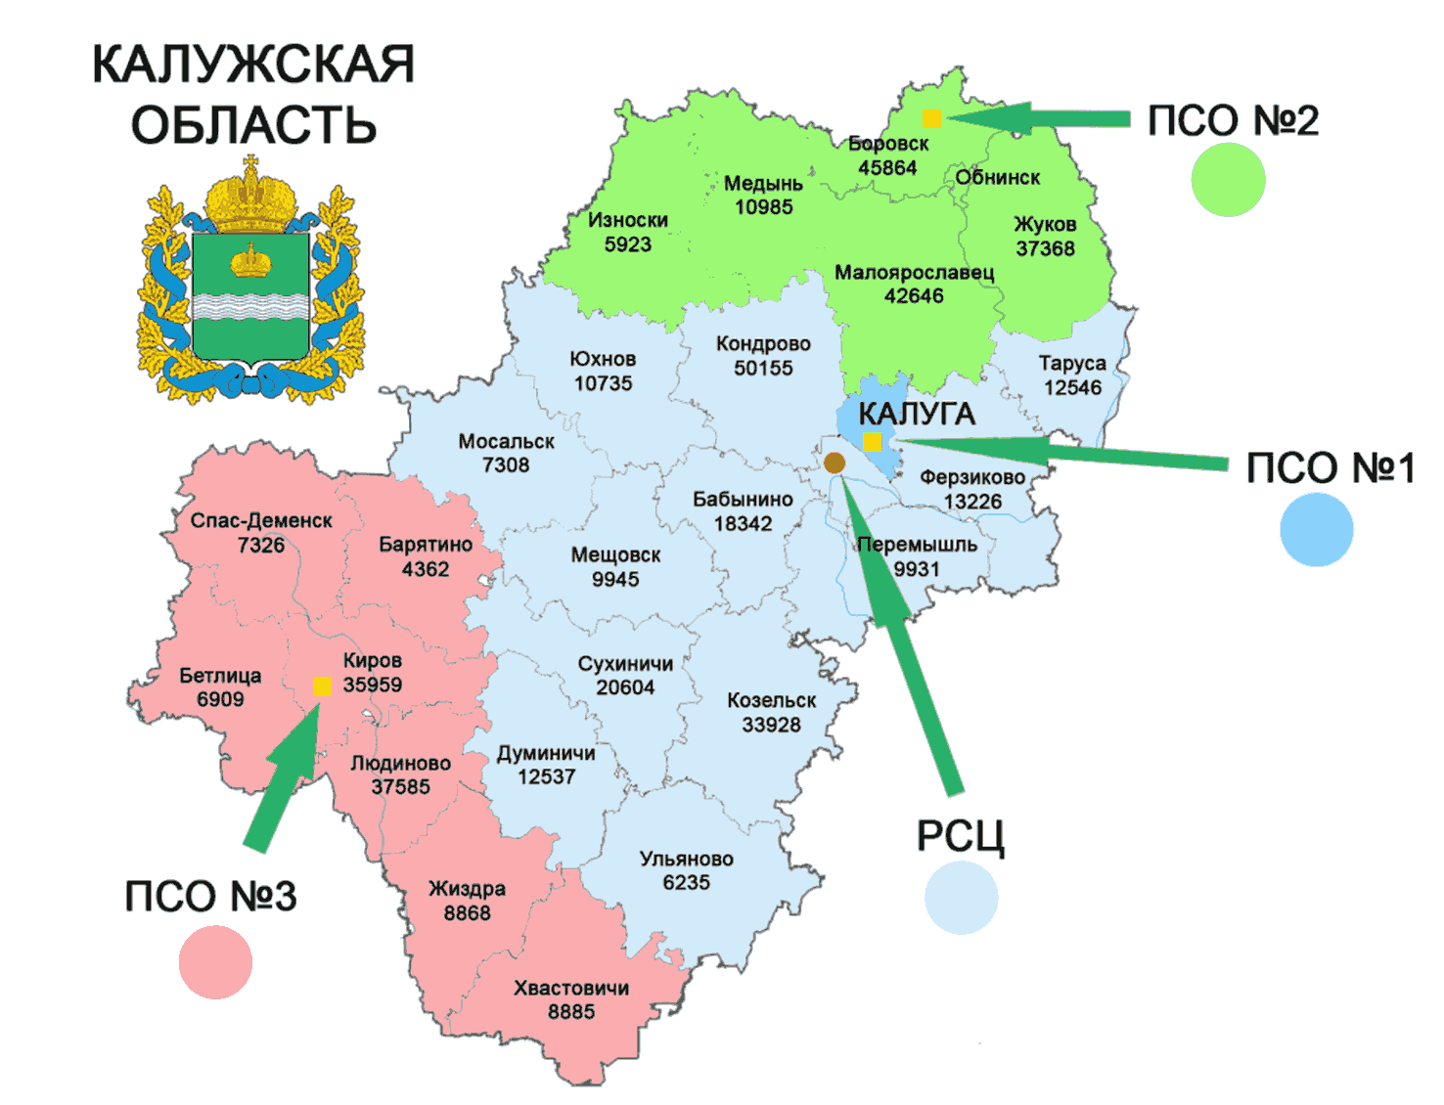
Рис.7

В 2019 году число кардиологических коек для взрослых в регионе – 260. Занятость койки составила 314 дней, среднее время пребывания на койке - 9,8.
В 2019 году число неврологических коек для взрослых – 329.Занятость койки в общем составила 325 дней, средняя продолжительность пребывания - 10,6.
Маршрутизация пациентов с БСК организована в соответствии с приказом министерства здравоохранения Калужской области № 72 от 1 февраля 2019 г. "О внесении изменений в приказ от 07.09.2018 N 880 "Об оказании помощи взрослому населению и маршрутизации пациентов с сердечно-сосудистыми заболеваниями в Калужской области". Маршрутизация пациентов по зонам обслуживания представлена в таблице 8.
Служба скорой медицинской помощи обеспечивает транспортировку больных с ОКС из ПСО № 2 и ПСО № 3 в РСЦ на экстренную или неотложную коронарную ангиографию. Максимальное время транспортировки пациентов с ОКС из ПСО № 2 составляет 1,5 часа; из ПСО № 3 составляет 2 - 2,5 часа. Максимальное время транспортировки из самого удаленного района до РСЦ - 2 часа.

Таблица 8
Маршрутизация пациентов с БСК

Наименование медицинской организации | Зона обслуживания (районы)
Региональный сосудистый центр, г. Калуга, ГБУЗ КО "Калужская областная клиническая больница" | Бабынинский, Мещовский, Дзержинский, Перемышльский, Козельский, Мосальский, Юхновский, Сухиничский, Думиничский, Ульяновский, Медынский, Ферзиковский, Тарусский, г. Калуга (Мстихино, Анненки, Резвань, Росва, Калуга-2, Правобережье, пос. Северный, пос. Куровской)
ПСО № 1, г. Калуга, ГБУЗ КО "Городская клиническая больница №2 "Сосновая роща" | г. Калуга (за исключением Мстихино, Анненок, Резвани, Росвы, Калуги-2, Правобережья, пос. Северного, пос. Куровского)
ПСО № 2, г. Боровск, ГБУЗ КО "ЦРБ Боровского района" | Боровский, Жуковский, Малоярославецкий, Медынский, Износковский районы, Обнинск
ПСО № 3, г. Киров, ГБУЗ КО "Центральная межрайонная больница № 1" | Кировский, Спас-Деменский, Барятинский, Куйбышевский, Людиновский, Жиздринский, Хвастовичский

Амбулаторно-поликлиническая служба

В Калужской области продолжаются мероприятия по совершенствованию первичной медико-санитарной помощи, направленные на укрепление материально-технической базы амбулаторно-поликлинической сети, формирование приоритета профилактической направленности в поликлиническом звене, развитие стационарзамещающих технологий.
Амбулаторно-поликлиническая помощь оказывается в 5 самостоятельных амбулаторно-поликлинических учреждениях и 110 поликлиниках, входящих в состав медицинских организаций, в том числе 13 центральных межрайонных и районных больниц.
Укомплектованность врачами-терапевтами участковыми составила в отчетном году 91,1% (2018г. – 86,4%; 2017г. – 85,8%), врачами общей практики – 69,0% (2018г. – 68,3%; 2017г. – 81,5%).
Доступность оказания жителям районов медицинской помощи обеспечивается сетью ФАП, врачебных амбулаторий, центральных районных больниц (первичная медико-санитарная помощь, скорая помощь). Сеть фельдшерско-акушерских пунктов приведена в соответствие с численностью обслуживаемого населения, размещение ФАПов основано на принципе обеспечения доступности для населения первичной медико-санитарной помощи. ФАПы Калужской области обслуживают около 13% населения области. Число их варьирует от 8 до 22 в районе в зависимости от численности и плотности населения, радиуса обслуживания и удаленности от ЦРБ (удаленность до 75 км, радиус – до 31 км.). Осуществлено укрупнение ФАПов (не укомплектованных фельдшерами с численностью обслуживаемого населения менее 100 человек и радиусом обслуживания до 3 км.). При этом доступность оказания медицинской помощи не ухудшилась, укрупненные ФАПы обеспечены транспортными средствами и охвачены выездными формами работы как медицинскими учреждениями в зоне обслуживания, так и областными (специализированными) учреждениями. Проведена работа по телефонизации ФАПов и улучшению их материально-технического состояния. ФАПы оснащены кардиоджетами для дистанционной передачи ЭКГ в первичные сосудистые отделения, региональный сосудистый центр (в соответствии с маршрутизацией пациентов) с целью ранней диагностики острого коронарного синдрома и своевременного проведения лечебных мероприятий при сердечно-сосудистых заболеваниях.
С целью приближения квалифицированной медицинской помощи для населения функционируют 22 офиса общей врачебной практики и 5 центров здоровья - при ЦРБ Людиновского и Боровского районов, Первой городской больнице им. Красного Креста г. Калуги и Калужской городской больницы №4 имени Хлюстина Антона Семёновича функционируют центры здоровья для взрослых, на базе детской городской больницы г. Калуги центр здоровья детский.
В соответствии с распоряжением Правительства Российской Федерации от 03.03.2018 № 370-р в 2018 году было закуплено 5 передвижных фельдшерско-акушерских пунктов в 4 районные медицинские организации. Количество выездов в 2019 году составило 371.
В 2019 году в рамках регионального проекта «Развитие системы оказания первичной медико-санитарной помощи» закуплены и переданы в медицинские организации области 13 передвижных фельдшерско-акушерских пунктов, выполнено 748 выездов.
Число посещений к врачам в амбулаторно-поликлинических учреждениях составило 7 млн. 902 тыс. (2018г. – 8,97 млн.; 2017г. – 7,7 млн.). Показатель числа посещений врачей в расчете на 1 жителя в 2019г. составил 7,8 (2018г. – 8,0; 2017г. – 7,6).
Число посещений на ФАП (к среднему медицинскому персоналу) в динамике по годам имеет тенденцию к снижению, в 2018г. составило 450,8 тыс. (2018г. – 465,5 тыс.; 2017г. – 464,4 тыс.). Численность работающих на ФАПах на конец отчётного года составила 270 специалистов (2018г. – 273; 2017г. – 271), в том числе фельдшеров – 205 (2018г. – 211; 2017г. – 204).
Большое внимание в 2019 году уделялось профилактическому направлению (диспансеризации, профилактическим медицинским осмотрам) с целью раннего выявления заболеваний (в том числе социально-значимых), факторов риска их развития, определения группы здоровья, формирования профилактических, лечебных, реабилитационных мероприятий. В соответствии с нормативными документами проводится диспансеризация определенных групп взрослого населения, осмотрено 149 168 человек (2018г. – 111 002; 2017г. – 98 649). На 2 этап для дообследования в целях уточнения диагноза направлено 28,4% (2018г. – 27,4%; 2017г. – 33%).
По итогам диспансеризации текущего года:
1 группа здоровья составила 20,5% (2018г. – 21,0%; 2017г. – 21,1%);
2 группа здоровья составила 21,5% (2018г. – 22,1%; 2017г. – 21,3%);
3 группа здоровья составила 58,0% (2018г. – 57,0%; 2017г. – 57,6%).
Назначено лечение пациентам в 21 588 (2018г. – 14 429; 2017г. – 15 575) случаях, направлен на санаторно-курортное лечение 501 человек (2018г. – 271; 2017г. – 915).
Преобладающими факторами риска развития хронических неинфекционных заболеваний в регионе являются: высокий уровень стресса, низкая физическая активность, нерациональное питание, курение табака, повышенный уровень артериального давления, дислипидемия, что неизбежно влияет на смертность от болезней системы кровообращения, которая является главной причиной в структуре смертности населения области.
Проблемы в работе амбулаторно-поликлинической службы обусловлены дефицитом специалистов, работающих в поликлинике, их возрастным составом, большим объемом отчетной документации.
Кроме этого, в Калужской области велика прослойка льготных категорий граждан, населения пожилого возраста, нуждающихся в социальной и психологической помощи и требующих повышенного внимания, что увеличивает нагрузку на отрасль, и особенно на догоспитальное звено.

Оценка текущего состояния службы скорой медицинской
помощи в Калужской области в контексте трехуровневой системы организации медицинской помощи

Оценка текущего состояния службы скорой медицинской помощи
В настоящее время в Калужской области сформировано единое юридическое лицо на базе городской станции скорой медицинской помощи г. Калуги и территориального центра медицины катастроф - государственное бюджетное учреждение здравоохранения Калужской области «Региональный центр скорой медицинской помощи и медицины катастроф» (РЦСМПМК), создан Единый дежурный диспетчерский центр по приему вызовов СМП и передаче их отделениям СМП МРБ и ЦРБ Калужской области, происходит оформление внутренней структуры данного учреждения, организация работы и налаживание схем взаимодействия, формируется единое информационное пространство, частично выполнено и предполагается в ближайшее время завершить создание единой региональной службы скорой медицинской помощи и медицины катастроф с переводом медицинского персонала и передачей имущества в территориальный центр.
В пределах административных границ г. Калуги размещаются центральная станция и три подстанции СМП, при этом все районы города находятся в пределах 10 - 15 минутной (максимум) доступности.
В Калужской области к январю 2020 года функционировали 1 самостоятельный Региональный центр скорой медицинской помощи медицины катастроф (РЦСМСПМК) и 25 отделений скорой медицинской помощи (СМП), которые территориально размещены на 40 пунктах, что обеспечивало полное покрытие территории региона в оказании скорой медицинской помощи с учётом географических и климатических условий, в том числе в г. Обнинске.
В 2020 году началось поэтапное присоединение к РЦСМПМК отделений скорой медицинской помощи центральных районных больниц, расположенных вокруг г. Калуги и планируется полное объединение службы СМП Калужской области к концу 2020 года.
В 2019 году штатная численность РЦСМПМК составила 1740,75 штатной единицы. Укомплектованность врачами составляет 45,8%, средним медицинским персоналом- 67,3%, младшим медицинским персоналом- 45%.
Количество выездных бригад за 2019 год: врачебных общепрофильных- 28, фельдшерских-268, специализированных- 3.
Обращаемость в службу СМП в расчёте на 1 тыс. населения по области в 2019 году составила 317,8. Количество вызовов скорой медицинской помощи в расчете на 1 жителя в 2019 году составило 0,32. Медицинская помощь бригадами при выездах в Калужской области оказана 269190 человек, из них 64280 жителям сельских населенных пунктов (табл.9).
В структуре обращаемости в несчастные случаи составили 7,1%, внезапные заболевания – 49,9%, роды и патология беременности – 0,8%, перевозки –6,1%, хронические заболевания –36,1%.
Таблица 9
Медицинская помощь, оказанная бригадами при выездах в Калужской области

Наименование | Всего | из них: |  |  |  |  |  | Число госпитализированных (из гр. всего)
 |  | оказание скорой медицинской помощи по поводу: |  |  | Перевозка
 |  | несчастных случаев | внезапных заболеваний и состояний | родов и патологии беременности | всего | из них больных, рожениц и родильниц
2019 год
Выполнено выездов | 268059 | 18991 | 133690 | 2242 | 16297 |  | 1061 | 66026
из них: к детям | 40607 | 2754 | 30006 | 47 | 1238 |  | 5 | 10778
Число лиц, которым оказана помощь | 269190 | 19365 | 134152 | 2255 | 16379 |  | 1064 | 66290
из них: в сельских населенных пунктах | 64280 | 4368 | 31327 | 398 | 3625 |  | 239 | 11469

Амбулаторно службой СМП в 2019 году принято 15769 пациентов. При выездах в 2019 г. 90,6% лицам помощь оказывалась фельдшерскими бригадами. Всего госпитализировано от числа обслуженных в 2019г. 66290 (24,6%) пациентов.
Время доезда бригад скорой помощи до места вызова и ДТП приведено в таблице 10.
Таблица 10
Время доезда бригад скорой помощи Калужской области в 2019 году
Наименование | Число выездов бригад по времени доезда, %
 | до места вызова | до места ДТП
Время | 77,3 | 89
- до 20 минут
- от 21 до 40 минут | 16,7 | 9,8
- от 41 до 60 минут | 4 | 0,8
- более 60 минут | 2 | 0,4

Средствами связи обеспечены (включая мобильные телефоны) 100% отделений и выездных бригад СМП. Служба скорой помощи участвует в программе «Безопасность жизнедеятельности на территории Калужской области», в части реализации подпрограмм «Обеспечение вызова экстренных оперативных служб по единому номеру «112» в Калужской области». Обеспечивает взаимодействие подразделений службы скорой медицинской помощи с экстренными оперативными службами пожарной охраны, службой реагирования в чрезвычайных ситуациях, полицией, аварийной службой газовой сети, службой скорой помощи всей Калужской области через систему 112.
Общее количество автомобилей СМП в 2019 году составило 192 единицы (табл.11).
Таблица 11

Число автомобилей скорой медицинской помощи Калужской области
Год |  | 2019
Число автомобилей скорой медицинской помощи – всего |  | 192
в том числе со сроком эксплуатации: | до 3 лет | 40 | 20,8%
 | от 3 до 5 лет | 54 | 28,2%
 | свыше 5 лет | 98 | 51%
в том числе по классам: | А | 43 | 22,4%
 | В | 142 | 74%
 | С | 7 | 3,6%

На базе Регионального центра скорой медицинской помощи медицины катастроф создана Единая дежурная диспетчерская служба скорой помощи в целях обеспечения взаимодействия с единой дежурной диспетчерской службой «Системы-112», с помощью которой Учреждение принимает вызова, поступающие со всей Калужской области и далее обслуживает или эффективно распределяет среди районных отделений служб скорой медицинской помощи. Диспетчеры и фельдшеры скорой медицинской помощи работают в единой программе «Управление станцией скорой медицинской помощи». На вызовах для доступа к программе используются специальные планшеты, с которых информация о состоянии пациента и проведенных процедурах попадает в единую программу. На автомобилях скорой медицинской помощи установлены мобильные навигационно-связные устройства, которые передают сигнал в единую диспетчерскую службу, и позволяют диспетчеру видеть на карте ближайшую машину к месту вызова. Проведена работа по интеграции информационных систем «Управление станцией скорой медицинской помощи», «Система-112» и ГИС «Региональная медицинская информационная система Калужской области», что позволило осуществлять обмен данными между системами и автоматизировать процесс взаимодействия между службами.
В рамках распоряжения Правительства Российской Федерации от 03 сентября 2019 г. № 1963-р в Калужскую область поставлены два автомобиля скорой медицинской помощи класса «С» и пять автомобилей класса «В». Эти машины переданы в Региональный центр скорой медицинской помощи для оказания экстренной, реанимационной, скорой и неотложной помощи жителям г. Калуги.
За счет средств областного бюджета произведена закупка трех автомобилей скорой помощи класса «В». Одного для государственного бюджетного учреждения здравоохранения Калужской области «Центральная районная больница Хвастовичского района» и двух автомобилей скорой медицинской помощи класса «В» для государственного бюджетного учреждения здравоохранения Калужской области «Центральная межрайонная больница № 3» На эти цели было выделено 9 900, 0 тыс. рублей.

Трассы и дороги
Сведения о состоянии безопасности дорожного движения в Калужской области

Калужская область является крупным, динамично развивающимся промышленным регионом, имеющим целый ряд особенностей, предрасполагающих к возникновению медицинских инцидентов техногенного характера и, прежде всего, транспортных аварий и катастроф.
Калужская область является важным и достаточно загруженным транспортным узлом, включающим в себя федеральные и региональные автомобильные дороги, два аэропорта (один из которых является международным), железнодорожные магистрали и крупные логистические центры, что определяет напряженный и значительный по объему поток грузового коммерческого и легкового, железнодорожного транспорта, что в свою очередь создает предпосылки к возникновению происшествий на транспорте и, прежде всего, возникновению дорожно-транспортных происшествий (ДТП).
В юго-западном направлении лежит железная дорога Москва - Калуга - Брянск - Киев. На территории региона пролегают следующие автомобильные дороги федерального значения: М3, А108, А101, Р92, Р102.
В Калужской области за период 2018-2019 гг. отмечена тенденция к снижению количества ДПТ, а также раненых и погибших в них (табл.12, рис.8).
Таблица 12

Год | 2018 | 2019 | 2020(январь-апрель) | 2020 (прогноз)
Количество ДТП | 1544 | 1448 | 342 | 1026
Количество раненых | 2015 | 1855 | 418 | 1254
Количество погибших | 191 | 163 | 45 | 135

Сравнительная диаграмма количества ДТП, число пострадавших и погибших в них в Калужской области

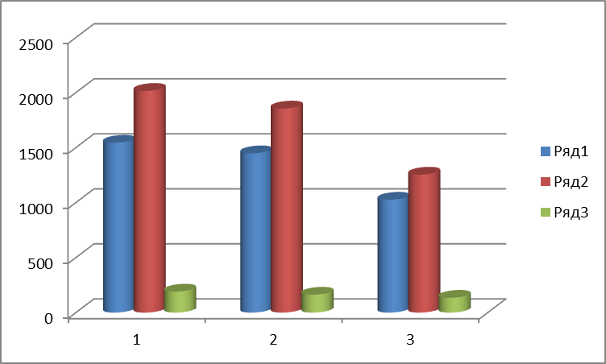
2018 2019 2020 (прогноз)
ДТП
Ранено
Погибло
Рис.8

За период 2018-2019 годов на месте ДТП умирало от 41,5% до 66,1% от общего числа погибших, а еще от 2,3% до 11,8% - во время транспортировки.
Дорожно-транспортные происшествия сопровождаются значительными медицинскими последствиями, приводя к смертельным исходам в среднем 6,3% и травмам тяжелой и крайне тяжелой степени в 31,7% +/- 3,2% от общего числа пострадавших.
Наиболее тяжелым клиническим течением характеризуются сочетанная и множественная травмы, составляющие от 50,9% +/- 2,8% случаев от общего числа пострадавших в ДТП.
Не случайно проблема дорожно-транспортного травматизма относится к числу приоритетных медицинских и социальных проблем во всем мире. В связи с этим вопросы своевременности и качества оказания медицинской помощи являются крайне актуальными. Это чрезвычайно важно для Калужской области, в которой показатели смертности от ДТП сохраняются на относительно высоком, в сравнении с федеральным и ЦФО, уровнем. Поэтому, совершенствование медицинского обеспечения пострадавших в ДТП является одной из важнейших задач при модернизации и развитии системы здравоохранения, а на протяжении последних лет отмечается рост показателей общей заболеваемости населения от травм, отравлений и некоторых других последствий воздействия внешних причин, зарегистрированной системе здравоохранения Калужской среди лиц старше 18 лет на 143%, что может быть связано с удаленностью медицинских учреждений областного уровня от ЦРБ и МРБ.
Учитывая статистические данные по причинам смертности в РФ, актуальной является проблема оказания медицинской помощи пациентам с травматическими повреждениями, полученными в результате других несчастных случаев, помимо ДТП (в том числе термических поражений), острыми сосудистыми заболеваниями (инфаркты, инсульты) и организации оказания специализированной (в том числе высокотехнологичной) медицинской помощи в условиях специализированных центров по профилю (ожоговых, сосудистых).
Одним из необходимых условий улучшения качества и своевременности медицинской помощи пострадавшим в ДТП и пациентам с другими травматическими повреждениями, острыми сосудистыми заболеваниями, некоторыми другими опасными заболеваниями является сокращение времени до начала оказания медицинской помощи на месте происшествия и сокращение сроков доставки пострадавших в лечебно-профилактические учреждения, в которых может быть оказана специализированная медицинская помощь.

Обеспечение проведения санитарно-авиационной эвакуации

Медицинская организация, определенная ответственной на территории Калужской области за обеспечение проведения санитарно-авиационной эвакуации (медицинские бригады) – государственное бюджетное учреждение здравоохранения Калужской области «Региональный центр скорой медицинской помощи и медицины катастроф» (РЦСМПМК).
Организацию (диспетчеризацию) санитарно-авиационной эвакуации обеспечивают: оперативный отдел РЦСМПМК в составе оперативных дежурных старших врачей и фельдшеров по приему вызовов скорой медицинской помощи и передаче их выездным бригадам скорой медицинской помощи. В задачу отдела входит обеспечение согласования потребности в медицинской эвакуации, взаимодействие с медицинскими организациями и исполнителем, предоставляющим авиаэвакуационные услуги; отдел организации медицинской эвакуации медицины катастроф при оказании скорой, в том числе скорой специализированной, медицинской помощи. В состав отдела входят сотрудники выездных бригад РЦСМПМК, которые непосредственно обеспечивают медицинскую эвакуацию.

Этапы применения авиамедицинской эвакуации на догоспитальном этапе, в том числе при чрезвычайных ситуациях и дорожно-транспортных происшествиях:

- Получение информации о необходимости применения авиамедицинской эвакуации. Информация о необходимости экстренной медицинской эвакуации в медицинские учреждения 2 и 3-го уровней, применения авиамедицинской эвакуации, в том числе при чрезвычайных ситуациях или дорожно-транспортных происшествиях, в оперативный отдел или оперативный отдел РЦСМПМК может поступать в виде сообщений от диспетчеров по приему вызовов ЕДДС, линейных бригад СМП, врачей стационарных медицинских учреждений области, дежурных служб медицинских организаций Калужской области, сотрудников экстренных и оперативных служб Калужской области.
- Принятие и согласование решения о необходимости применения наземной эвакуации/санитарной авиации. Оперативный дежурный РЦСМПМК определяет оптимальный вид эвакуации в соответствии с алгоритмом (местонахождение и состояние пациента, необходимость и целесообразность его эвакуации, доступность авиационной эвакуации, согласовывает медицинскую эвакуацию с главным внештатным специалистом Министерства здравоохранения Калужской области по соответствующему профилю (специальности).
- Принятие решения оперативным дежурным РЦСМПМК о необходимости применения авиамедицинской эвакуации и выбор принимающего учреждения осуществляется в соответствии с действующей маршрутизацией и рекомендациями главного внештатного специалиста исходя из тяжести состояния пострадавшего/пациента, минимизации затрат времени, необходимого для медицинской эвакуации при применении авиационного и автомобильного транспорта, профиля медицинской организации; уведомляет главного врача Центра о необходимости применении санитарной авиации). Получает подтверждение о возможности перевода пациента у принимающего учреждения; фиксирует заявку на вылет в электронном журнале.
- Заполнение заявки на вылет санитарной авиации. Оперативный дежурный Центра заполняет заявку на вылет санитарной авиации и отправляет ее Поставщику услуг санитарной авиации по электронной почте в период до 15 минут с момента поступления вызова. Оперативный дежурный Центра связывается по телефону с дежурным диспетчером Поставщика услуг санитарной авиации для подтверждения получения заявки и получения информации о времени вылета.
- Осуществление медицинской эвакуации и оказание экстренной медицинской помощи. Диспетчер Поставщика услуг авиамедицинской эвакуации информирует оперативного дежурного Центра о вылете вертолета и расчетном времени приземления в пункте отправки. Транспортировку пострадавшего/пациента на борт вертолета осуществляет бригада скорой медицинской помощи, в случае ее отсутствия - авиамедицинская бригада. Во время полета авиамедицинская бригада контролирует состояние пациента и оказывает экстренную медицинскую помощь.
- Передача пациента в принимающее учреждение. Посадка воздушного судна осуществляется на вертолетной площадке принимающего учреждения, в случае ее отсутствия - на ближайшей к принимающему учреждению вертолетной площадке с дальнейшей транспортировкой пациента санитарным транспортом до приемного покоя принимающей организации.
- Координация действий бригад СМП до передачи больного авиамедицинской бригаде, СМП в пункте приема больного и приемного отделения возлагается на оперативного диспетчера РЦСМПМК.

Этапы применения межгоспитальной авиамедицинской эвакуации

- Принятие и согласование решения о необходимости применения санитарной авиации. Решение о необходимости авиамедицинской эвакуации принимает заместитель главного врача по медицинской части или дежурный врач (за исключением часов работы заместителя главного врача по медицинской части) направляющей медицинской организации (далее - направляющая МО) по представлению лечащего врача и заведующего отделением или ответственного медицинского работника смены (за исключением часов работы лечащего врача и заведующего отделением) (далее - полномочное лицо).
- Полномочное лицо получает подтверждение о возможности перевода пациента у принимающего учреждения и согласовывает решение о необходимости применения санитарной авиации с главным внештатным специалистом Министерства здравоохранения Калужской области по соответствующему профилю (специальности).
- Оперативный дежурный Центра в течение 15 минут с момента поступления вызова: заполняет заявку на вылет санитарной авиации и отправляет ее Поставщику услуг санитарной авиации по электронной почте; связывается по телефону с дежурным диспетчером Поставщика услуг санитарной авиации для подтверждения получения заявки и получения информации о времени вылета.
- Осуществление межгоспитальной медицинской эвакуации и оказания экстренной медицинской помощи. Диспетчер Поставщика услуг авиамедицинской эвакуации информирует оперативного дежурного Центра о вылете вертолета и расчетном времени приземления в пункте отправки. Транспортировку пациента на борт вертолета осуществляет бригада скорой медицинской помощи, в случае ее отсутствия - авиамедицинская бригада. Во время полета авиамедицинская бригада контролирует состояние пациента и оказывает экстренную медицинскую помощь.
- Передача пациента в принимающее учреждение. Координация действий бригад СМП до передачи больного авиамедицинской бригаде, СМП в пункте приема больного и приемного отделения возлагается на оперативного диспетчера РЦСМПМК.
6. Регистрация и учет авиамедицинской эвакуации. Учет выполненных рейсов авиамедицинской эвакуации проводит оперативный дежурный Центра. Фиксация данных о вызове осуществляется в единой программе «Управление станцией скорой медицинской помощи».

Информатизация здравоохранения

В Калужском регионе идет процесс создания и внедрения государственной информационной системы «Региональная медицинская информационная система Калужской области» (далее – РМИС КО). В РМИС КО реализованы подсистемы: единая региональная электронная медицинская карта, региональная электронная регистратура, региональный портал пациента, автоматизация работы стационара и поликлиники, центральный архив медицинских изображений (ЦАМИ), финансово-экономическая. Медицинские организации Калужской области осуществляют сдачу счетов-реестров в ТФОМС Калужской области и страховые медицинские организации посредством РМИС КО.
В целях формирования инфраструктуры передачи данных медицинских организаций в 2018-2019 г. за счет средств регионального бюджета обеспечен доступ к сети «Интернет» для более 400 объектов здравоохранения.
Введена в эксплуатацию новая защищенная сеть передачи данных здравоохранения Калужской области VipNet №11618. Все медицинские организации Калужской области, включая их подразделения, переведены в новую защищенную сеть передачи данных.
В целях повышения эффективности работы РМИС КО создан собственный Региональный центр обработки данных (далее - РЦОД). С 07.12.2018 РМИС КО работает на мощностях РЦОД. В 2019 году закуплен резервный РЦОД для функционирования РМИС КО.
Развитие медицинских информационных систем обеспечило ведение в медицинских организациях электронных медицинских карт и обмен юридически значимыми электронными медицинскими документами. В 2019 году всем врачам выданы усиленные квалицированные электронные подписи.
На конец 2019 года 85,6 % территориально выделенных структурных подразделений медицинских организаций (далее – ТВСП МО), оказывающих первичную медико-санитарную помощь, в том числе специализированную, и 40,7% ТВСП МО, оказывающих медицинскую помощь в условиях стационара, осуществляют ведение юридически значимой электронной медицинской документации в РМИС КО.
Количество автоматизированных рабочих мест врачей, подключенных к медицинским информационным системам, увеличилось на 57 % и составило около 3000 за период с 2017 по конец 2019 года.
В рамках реорганизации и централизации лабораторных исследований предусмотрено масштабирование лабораторной информационной системы, подключение всех анализаторов для автоматического получения результатов исследований в ЭМК пациента, оснащение специализированными рабочими местами пунктов забора биоматериала. В настоящее время реализована передача направлений на лабораторное исследование в электронном виде, что позволяет сократить время ожидания результатов исследования. Врач, направивший пациента на исследование, получает результат исследования в электронной карте пациента, в дальнейшем данный результат будет направлен и в личный кабинет пациента на ЕПГУ.
В 2019 году осуществлено подключение 34 единиц тяжелого диагностического оборудования (СКТ, МРТ аппараты) к центральному архиву медицинских изображений.
В рамках развития информационных систем лекарственного обеспечения проведены работы по интеграции единой региональной информационной системы льготного лекарственного обеспечения (далее - ЕРИС ЛЛО) с федеральной информационной системой маркировки и движения лекарственных препаратов. 100% медицинских организаций Калужской области осуществляют оформление рецептов льготного лекарственного обеспечения в электронном виде.
В 2019 году осуществлено создание информационной системы «Процессинговый центр лекарственного обеспечения медицинских стационаров Калужской области», посредством которой обеспечена функциональность по формированию заявочных компаний на закупку лекарственных препаратов, составлению планов-графиков закупок, учету заключенных контрактов, контролю поставки лекарственных препаратов по контрактам, распределению и перераспределению лекарственных препаратов между медицинскими организациями или внутри отделений стационаров медицинских организаций.
На базе ГБУЗ КО «Калужский областной клинический онкологический диспансер» запущен «Пилот» по определению патологии на снимках с применением искусственного интеллекта на базе скрининг системы «Цельс».
В ГБУЗ КО «Калужская областная клиническая больница» в 2019 году создан кабинет «Телемедицины» для проведения консультаций в режимах «Врач-врач» и «врач-пациент».
На базе почтового отделения поселка Мятлево Износковского района установлен первый в нашей области информационный терминал для оказания населению телемедицинских консультаций. Инициатором установки инфомата выступило региональное министерство здравоохранения совместно с ПАО «Ростелеком». Терминал позволяет гражданам, как получить очную первичную консультацию врача Калужской областной клинической больницы с последующей записью на прием в поликлинику, так и проконсультироваться в рамках незаконченного случая оказания медицинской помощи для корректировки лечения. Устройство оснащено сканером для передачи медицинских документов, имеет возможность подключения гарнитуры для соблюдения конфиденциальности, а также встроенный принтер, позволяющий выводить на печать протокол полученной консультации, сканер для передачи врачу любой медицинской документации. Идентификация пациента перед консультацией осуществляется посредством ЕСИА, что обеспечивает требуемый уровень информационной безопасности и защиту персональных данных. Планируется, что в дальнейшем подобные терминалы появятся и в других населенных пунктах области. Учитывая перспективы развития данного вида медицинских услуг населению, в Калужской областной клинической больнице создано специализированное отделение для осуществления телемедицинских консультаций.
11 медицинских организаций Калужской области подключились к федеральной программе телемедицинских консультаций ФТМС (Федеральная телемедицинская система).
В 2019 году обеспечена возможность дистанционной записи граждан на прием к врачу, вызова врача на дом, записи на медицинский осмотр (диспансеризацию) с использованием Личного кабинета пациента «Мое здоровье» Единого портала государственных услуг и функций (ЕПГУ).
Проведены мероприятия по запуску единой регистратуры региона. Населению Калужской области предоставляются информационно-справочные услуги в режиме «единого окна»: запись на прием к врачу, вызов врача на дом, информационно-справочное консультирование по вопросам оказания медицинских услуг, прием, регистрация и обработка обращений граждан по качеству обслуживания в медицинских организациях.
С конца декабря 2019 года в Калужской области заработала «Система оценки качества медицинских услуг». В поликлинических отделениях Калужской области теперь можно оценить качество оказываемой медицинской помощи, предоставленной конкретным врачом. Для этого после приема у врача необходимо подойти к информационному терминалу «Системы оценки качества медицинских услуг», расположенному в холле поликлиники, отсканировать полис обязательного медицинского страхования и оценить качество полученной медицинской помощи. В разделе «Статистика» можно посмотреть рейтинги врачей в данной медицинской организации.
В рамках автоматизации деятельности скорой медицинской помощи с 2017 года проведены следующие мероприятия:
- проведена 100 % модернизация диспетчерских автоматизированных рабочих мест в отделениях, станциях, постах скорой медицинской помощи при центральных районных больницах Калужской области,
- бригады скорой медицинской помощи оснащены планшетами (111 шт.) с целью обеспечения возможности приема вызова и данных по вызову, в том числе данных по предыдущим обращениям пациента в отделения скорой медицинской помощи Калужской области; внесению информации в электронную медицинскую карту пациента непосредственно во время обслуживания вызова с прикреплением видео, аудио и фотосъемки; построению оптимального маршрута для сокращения времени доезда до пациента; автоматической передаче информации в отделения, станции, посты скорой медицинской помощи о текущем состоянии вызова (принят, осуществлен доезд до пациента и/или осуществлена транспортировка пациента, завершен);
- проведена модернизация системы приема вызова по коротким номерам «03» и «103» в ГБУЗ КО РЦСМПМК. Проведены мероприятия по переводу телефонных линий связи на цифровые потоки (VoIP телефонии) с вовлечением всех участников в единую телефонную сеть, создан единый Call-центр.
Диспетчеризация санитарного автотранспорта в Калужской области осуществляется посредством единой региональной информационной системы «Управление станцией скорой медицинской помощи» (далее – ЕДДС ССМП, разработчик ГК «Комплексная автоматизация»), интегрированной с системой «112» и с сервисом Open Street Map ООО «Яндекс» для более точного позиционирования на карте машин скорой медицинской помощи.
На 37 (100%) станциях и отделениях скорой медицинской помощи используется ЕДДС ССМП для приёма, обработки и назначения вызова бригадам скорой медицинской помощи Калужской области.
100% единиц санитарного транспорта оснащены системой мониторинга автотранспорта ГЛОНАСС, интеграция с ЕДДС ССМП обеспечена.
В ЕДДС ССМП формируется карта вызова и обратный талон. Проведены мероприятия по интеграции РМИС с ЕДДС ССМП.

Кадровое обеспечение системы здравоохранения
По состоянию на 01.01.2020 в Калужской области работают 3 044 врачей, 7 578 медицинских работников со средним специальным образованием и 367 человек среднего персонала без медицинского образования.
Штатных должностей врачей в учреждениях субъекта – 5 139,0, среднего медперсонала – 10 982,5. Укомплектованность штатных должностей врачей – 81,5%, среднего медперсонала – 89,4%. Коэффициент совместительства врачей – 1,38, среднего медперсонала – 1,3. Соотношение врачей и среднего медперсонала в области составляет 1:2,5.
Первичную медико-санитарную помощь оказывают 249 врачей-терапевтов участковых, 163 врача-педиатра участковых, 50 врачей общей практики.
В государственных учреждениях здравоохранения Калужской области работают 76 кандидатов медицинских наук и 3 доктора медицинских наук.
Министерством здравоохранения Калужской области в 2019 году проведен комплекс мероприятий, направленных на подготовку специалистов с высшим и средним медицинским (фармацевтическим) образованием, повышение уровня их квалификации, социальную поддержку медицинских работников, повышение престижа профессии врача, среднего медицинского работника.
Осуществляется мониторинг текущей потребности в медицинских кадрах государственных учреждений здравоохранения Калужской области.
В целях укомплектования медицинскими кадрами государственных учреждений здравоохранения Калужской области министерством здравоохранения Калужской области организован целевой прием в медицинские вузы. Проводится системная профориентационная работа для повышения престижа и социального статуса профессии медицинского работника.
Целенаправленная профориентационная работа с молодежной аудиторией, школьниками и их родителями с целью привлечения для поступления в образовательные учреждения медицинского профиля позволила направить на обучение в 2019 году 116 целевиков в медицинские вузы за счет средств федерального бюджета. В настоящее время для медицинских организаций Калужской области по целевым направлениям обучаются 570 студентов-медиков за счет средств федерального бюджета, из них 59 студентов обучаются в медицинских вузах за счет финансовых средств областного бюджета.
Для укомплектования учреждений здравоохранения «узкими» специалистами в 2019 году на обучение в ординатуре направлены 72 молодых врача за счет финансовых средств федерального бюджета.
Повышали квалификацию работающие врачи и средние медицинские работники.
На курсах повышения квалификации в 2019 году обучено 1056 врачей, 56 человек прошли профессиональную переподготовку.
Число средних медицинских работников, повысивших квалификацию в 2019 году, составило 1 386 человек.
Тематическое усовершенствование по отдельным вопросам диагностики и лечения заболеваний прошли 286 врачей. На эти цели израсходовано 2 271 570 руб. средств нормированного страхового запаса территориального фонда обязательного медицинского страхования.
В Калужской области реализуются следующие меры социальной поддержки медицинских работников:
- специалистам, трудоустраивающимся по окончании целевого обучения, и медработникам, приглашенным на работу, оплачивается найм жилых помещений в размере до 11 500 рублей в месяц. Денежную выплату получают 697 медицинских работников, в 2019 г. на эти цели из областного бюджета выделено 88,4 млн. руб.;
- медицинским работникам производится оплата части процентной ставки по ипотечному кредиту при приобретении жилья в ипотеку. За период действия программы выплаты назначены 333 специалистам. В 2019 году выплаты получали 280 человек, общая сумма расходов составила 9,3 млн. руб.;
- медицинским работникам в сельской местности компенсируются расходы на оплату коммунальных услуг, размер компенсационной выплаты составляет до 1 000 руб. в месяц;
- молодые специалисты в возрасте до 30 лет получают 10% надбавку к окладу;
- в соответствии с Законом Калужской области от 04.02.2005 №25-ОЗ «О молодом специалисте в Калужской области» первые три года работы молодым специалистам выплачивается денежная компенсация в размере от 9,6 до 57,8 тыс. рублей в зависимости от года работы и населенного пункта, количество специалистов получающих социальную выплату – более 400 человек ежегодно;
- студентам медицинских вузов, обучающимся по договорам целевой подготовки, ежемесячно предоставляется денежная выплата в размере от 550 до 3 300 рублей в месяц в зависимости от курса обучения. Студентам Калужского базового медицинского колледжа, заключившим договоры о целевом обучении, также предоставляется денежная выплата в размере 2 000 рублей в месяц;
- студентам, обучающимся на медицинских факультетах вузов Калужской области, выплачивается денежная компенсация за обучение в размере до 48 389 рублей за семестр. Данную выплату получают 59 чел.;
- клиническим ординаторам выплачивается стипендия из средств областного бюджета в сумме от 3 000 до 5 000 рублей в месяц, получателями являются 101 чел.
По программе «Земский доктор» в Калужскую область прибыли 123 врача и 16 фельдшеров, в том числе в 2011-2012 гг. – 21 человек, в 2013 г. – 14 человек, в 2014 г. – 9 человек, в 2015 г. – 15 человек, в 2016 г. – 16 человек, в 2017 г. – 24 человека, в 2018 г. - 20 врачей, 12 фельдшеров, в 2019 г. – 4 врача, 4 фельдшера.
В Калужской области продолжена работа по совершенствованию системы оплаты труда медицинских работников, ориентированной на увеличение доли выплат по окладам в структуре заработной платы, так в 2019 году увеличены оклады медицинских работников: врачей – на 6 процентов, среднего медицинского персонала – на 6 процентов, младшего медицинского персонала – на 4,2 процента.
В настоящее время предполагается направление медицинских работников на обучение по направлению «Подготовка авиамедицинских бригад» в Федеральное государственное бюджетное учреждение «Всероссийский центр медицины катастроф «Защита» Министерства здравоохранения Российской Федерации.
Указанные меры социальной поддержки направлены на привлечение специалистов на работу в амбулаторное звено и скорую медицинскую помощь.

Финансовое обеспечение системы здравоохранения Калужской области

Источниками финансового обеспечения оказания медицинской помощи являются средства областного бюджета Калужской области (далее – областной бюджет), средства федерального бюджета (далее – федеральный бюджет).
Фактическое финансирование программы «Развитие здравоохранения в Калужской области» за счет этих источников в 2019 году составило 10 178 511,568 тыс. руб., из них: - 9 249 266,239 тыс. руб. за счет средств областного бюджета;
- 929 245,329 тыс. руб. за счет средств федерального бюджета.
В рамках регионального проекта «Развитие системы оказания первичной медико-санитарной помощи (Калужская область)» на период 2020-2022 годы в целях софинансирования расходных обязательств, возникающих при осуществлении закупок авиационных работ для оказания медицинской помощи (скорой специализированной медицинской помощи), предусмотрено 121,00 млн. руб., в том числе по годам: 2020 год - 31,00 млн. руб., 2021 год - 45,00 млн. руб., 2022 год - 45,00 млн. руб. Из них средства федерального бюджета (субсидии из федерального бюджета бюджету Калужской области) – 72,1964 млн. руб., в том числе по годам: 2020 год – 21,2879 млн. руб., 2021 год – 25,0882 млн. руб., 2022 год – 25,8203 млн. руб. Средства бюджета Калужской области – 48,8036 млн. руб., в том числе по годам: 2020 год – 9,7121 млн. руб.; 2021 год – 19,9118 млн. руб.; 2022 год - 19,1797 млн. руб.

- Цели, задачи и планируемые мероприятия для реализации Стратегии

Развитие и дальнейшее совершенствование системы оказания скорой медицинской помощи с использованием санитарной авиации в Калужской области в формате «24/7» на основе единого информационного пространства территориального центра медицины катастроф, служб скорой и неотложной медицинской помощи, а также медицинских организаций, осуществляющих оказание экстренной консультативной медицинской помощи и медицинскую эвакуацию, является одним из приоритетных направлений в региональной системе здравоохранения.
На территории области находится 1 аэропорт (Международный аэропорт "Калуга", г. Калуга), время доезда на автомобиле СМП от аэропорта до основных лечебных учреждений в г. Калуге - 5 - 15 минут, а также аэродром в г. Ермолино, который имеет статус совместного базирования авиации Федеральной службы войск национальной гвардии РФ, ВКС МО России. (время доезда до ЦРБ Боровского района 10 минут), аэродром Шайковка Министерства обороны РФ. Также имеются несколько частных аэродромов (Орешково, Кудиново, Хатенки).
Планируемые типы выполняемых санитарно-авиационных эвакуаций - межгоспитальная эвакуация и эвакуация с мест происшествия вне медицинской организации (с места дорожно-транспортных происшествий, из отдаленных районов) представлены на рис. 9.

Предпочтительный транспорт при осуществлении экстренной медицинской эвакуации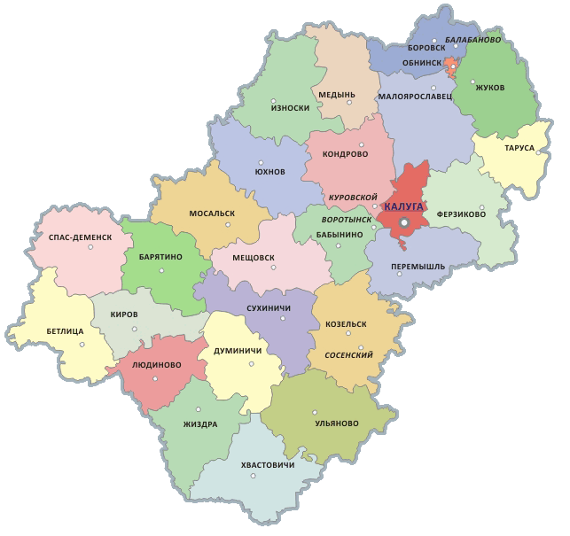

Автомобиль
Автомобиль / авиация
Авиация
Рис. 9.

Цели Стратегии:
- развитие системы оказания скорой медицинской помощи с использованием санитарной авиации в Калужской области в формате «24/7» в трёхуровневой системе оказания медицинской помощи в экстренной форме для обеспечения доступности медицинской помощи и повышения эффективности медицинских услуг, объемы, виды и качество которых должны соответствовать уровню заболеваемости и потребностям населения Калужской области;
- разработка необходимой маршрутизации при оказании скорой специализированной помощи с применением санитарно-авиационного транспорта;
- планирование развития необходимой авиационной инфраструктуры при медицинских организациях;
- организация кадрового, финансового и инфраструктурного обеспечения санитарной авиации в Калужской области;
- организация количества вылетов по годам, предусмотренных паспортом регионального проекта «Развитие системы оказания первичной медико-санитарной помощи».
Целевые показатели Стратегии:

Наименование  показателя | Период, год
 | 2020 | 2021 | 2022 | 2023 | 2024
Количество вылетов дополнительно к вылетам, осуществляемым за счет собственных средств бюджета Калужской области (единица),  не менее | 61 | 68 | 76 | 83 | 90
Число лиц (пациентов), дополнительно эвакуированных с использованием санитарной авиации (ежегодно, человек),  не менее | 61 | 68 | 76 | 83 | 90
Доля лиц, госпитализированных по экстренным показаниям в течение первых суток от общего числа больных, к которым совершены вылеты,% | 90,0 | 90,0 | 90,0 | 90,0 | 90,0

Задачи Стратегии:

- повышение эффективности и доступности оказания специализированной, в том числе высокотехнологичной, медицинской помощи, скорой, в том числе скорой специализированной, медицинской помощи, медицинской эвакуации значительно большему числу заболевших, в том числе сосудистом пациентам, а также с сочетанной травмой;
- создание единой региональной системы диспетчеризации скорой медицинской помощи;
- транспортировка медицинскими вертолетами и обеспечение большей части территории Калужской области санитарно-авиационной эвакуацией;
- повышение доступности и качества медицинской помощи населению на основе автоматизации процесса информационного взаимодействия между организациями системы здравоохранения Калужской области, министерством здравоохранения Калужской области, а также федеральными органами исполнительной власти, обеспечивающими реализацию государственной политики в области здравоохранения и иными учреждениями и ведомствами.

Комплекс мер, направленных на реализацию Стратегии, обеспечивающих достижение поставленных целей:

- разработка и принятие нормативно-правовых актов, направленных на создание необходимых условий и механизмов реализации Стратегии;
- разработка и принятие нормативно-правовых актов прямого действия, обеспечивающих комплекс организационных и финансовых мер по реализации Стратегии.
С целью реализации Стратегии:
- разработан порядок медицинской эвакуации пациентов при использовании санитарно-авиационного транспорта на территории Калужской области;
- разработан регламент принятия решения об осуществлении санитарно- авиационной транспортировки с учётом врачебного консилиума территориальной медицинской организации, консультаций главных внештатных специалистов департамента здравоохранения Калужской области в зависимости от профиля патологии;
- сформированы медицинские округа, объединяющие районы Калужской области с созданием единой диспетчерской службы региона посредством ЕДДС ССМП;
- организованы дистанционные консилиумы врачей с использованием телемедицинских технологий;
- выполняется оперативный сбор и передача в единый диспетчерский центр и медицинские организации данных с оборудования, которым оснащаются бригады СМП и бригады Службы медицины катастроф;
- проводится работа по организации межведомственной координации и информационного взаимодействия с федеральными, региональными и муниципальными службами и учреждениями;
- обеспечено руководство служб и вышестоящих органов управления здравоохранения системой управления, анализа оперативной и статистической информации, накапливаемой в процессе функционирования спасательных служб и медицинских организаций;
- на основе концепции ЕДДС ССМП подготовлено техническое задание, предусматривающее техническое переоснащение;
- проводится мониторинг пациентов группы высокого риска от момента вызова до момента выписки из стационара.

- Ожидаемые результаты

1. Сформирован единый дежурный диспетчерский региональный центр скорой медицинской помощи и медицины катастроф, на который возложена ответственность за организацию медицинской эвакуации, в том числе санитарно-авиационной эвакуации, пациентов на всей территории Калужской области.
2. Функционирует единая региональная информационная система управления службой скорой медицинской помощи, интегрированная с медицинской информационной системой Калужской области, включённая в ЕГИСЗ (до конца 2024 года).
3. Сформированы медицинские округа с учетом особенностей распределения населения, объединяющие несколько районов Калужской области (в зависимости от численности проживающего населения, наличия медицинской и транспортной инфраструктуры, климатогеографических особенности районов), в которых созданы муниципальные центры специализированной медицинской помощи (межрайонные центры второго уровня) (до конца 2024 года).
4. Организована работа санитарной авиации в Калужской области с возможностью эвакуации пациентов из всех районов Калужской области в круглосуточном режиме (до конца 2024 года).
5. Выполнено не менее 378 вылетов санитарной авиации за период 2020-2024 гг.
6. К концу 2020 года создана вертолетная (посадочная) площадка при медицинской организации третьего уровня по трехуровневой системе здравоохранения (ГБУЗ КО «Калужская областная клиническая больница») или на расстоянии, соответствующему не более чем 15 минутному доезду на автомобиле скорой медицинской помощи от других медицинских организаций региона третьего уровня по трехуровневой системе здравоохранения.

